Liebe Mitglieder und Förderer,
erst Ende Juni dieses Jahres haben 23 Engagierte den Kapellenverein Anger e. V. gegründet.
Die Gründungsversammlung hat folgende Vorstandschaft gewählt: zum 1. Vorsitzenden Bernhard Liedl aus Ried, zum 2. Vorsitzenden Theo Emmer aus Anger, zur Schriftführerin Daniela Kronner aus Anger, zur Kassiererin Heidi Ziegaus (Hemau und Anger), zu Beisitzern Steffi Goß aus Endorf, Mechthild Lange aus Anger und Thomas Ziegaus (Hemau und Anger), zu Kassenprüfern Hans-Jürgen Gibis aus Laaber und Marianne Liedl aus Ried.

Der Verein ist auf 31 Mitglieder angewachsen. Leider haben wir eines davon für immer verloren:

† | Wir trauern um  Frau Renate Feuerer,  die am 4. Dezember völlig unerwartet verstorben ist. Sie hat die Arbeit des Kapellenvereins Anger e. V. großzügig gefördert und kunstvolle Tonmodelle des Kirchleins geschaffen. Ihren Angehörigen drücken wir unser aufrichtiges Beileid aus und wünschen ihnen viel Kraft in dieser schweren Zeit. Wir werden Frau Feuerer ein ehrendes Andenken bewahren.
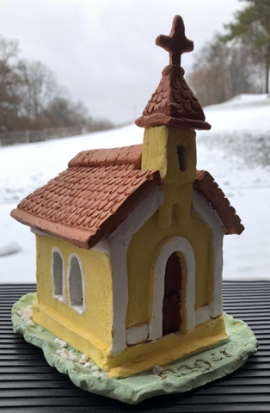

Der Verein hat es sich zur Aufgabe gemacht, die Kapelle zu sanieren / restaurieren, zu erhalten und zu pflegen, Vereinsmitglieder und die Öffentlichkeit zu informieren, einen Beitrag zur Kultur und Denkmalschutz sowie zur Verbesserung des Ortsbildes zu leisten, historisches Denken zu fördern und zu bewahren, die sanierte Kapelle zu bestimmten Zeiten der Öffentlichkeit für Besichtigungen, Gläubigen für Gebete sowie der Pfarrei Laaber für gelegentliche Andachten zugänglich zu machen.

Die Kapelle befindet sich seit Jahrzehnten in einem bedauernswerten Zustand. Es gab durchaus Stimmen für einen Abriss - bei einem denkmalgeschützten Gebäude unzulässig. Über kurz oder lang wäre nur die Möglichkeit geblieben, die Verkehrssicherung des maroden Kirchleins mit einem Netz sicherzustellen - nicht vorstellbar ... Die Chance auf Restaurierung ergab sich schließlich nach Besitzübernahme des „Fischer-Hofes“ und damit der Kapelle durch Heidi Ziegaus (geb. Stiegler). Seit 2014 hat sie mit ihrem Mann Thomas die Sanierung der Kapelle zusammen mit dem Denkmalschutz geplant und 2021 dem neu gegründeten Kapellenverein das Eigentum an dem Kirchlein übertragen. Der Verein kann Zuschüsse aus öffentlicher Hand beantragen und steuerbegünstigende Spendenquittungen ausstellen.
Dr. Thomas Feuerer, dem Leiter der Kultur-, Heimat und Denkmalpflege des Landkreises Regensburg, gilt unser Dank für seinen großen Einsatz.

Besonderes Glück hatten wir, weil die Jugendbauhütte für das Projekt gewonnen werden konnte - eine Einrichtung der Deutschen Stiftung Denkmalschutz, die jungen Menschen ein Freiwilliges Soziales Jahr oder den Bundesfreiwilligendienst in der Denkmalpflege anbietet.
Unter Anleitung des fachkundigen Leiters der Jugendbauhütte Regensburg, Stefan Aichner, und mit der Unterstützung von Fachreferenten von Holzbau Semmler und Restaurierung Fromm haben die jungen Leute bisher ganze Arbeit geleistet und werden uns auch im neuen Jahr unterstützen. Für uns fallen dabei nur die Kosten für Materialien, Baustelleneinrichtung etc. an.

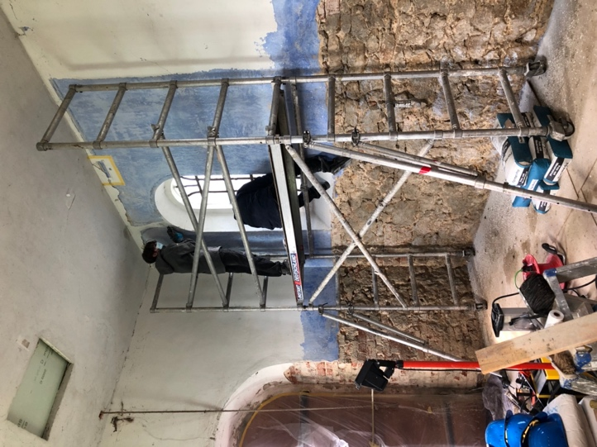
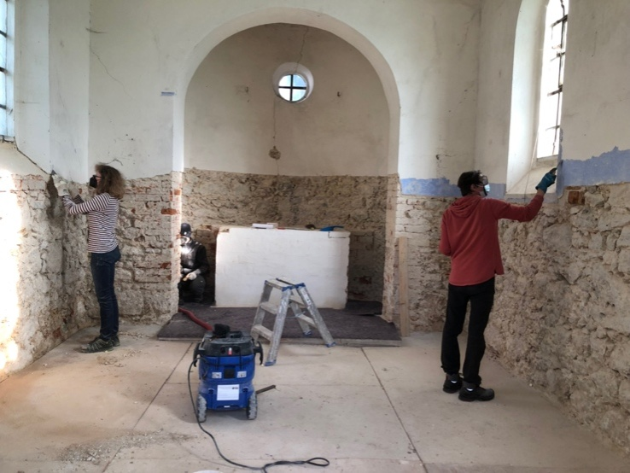

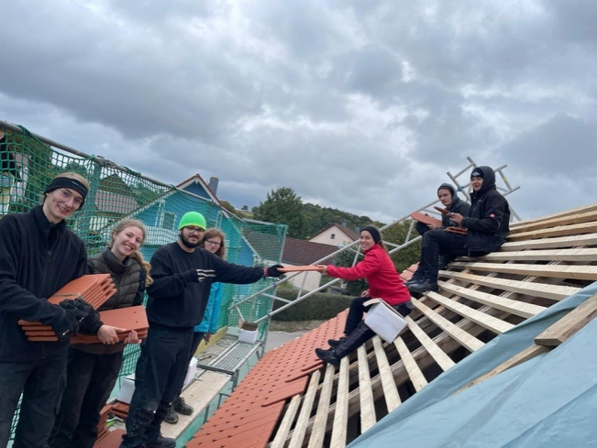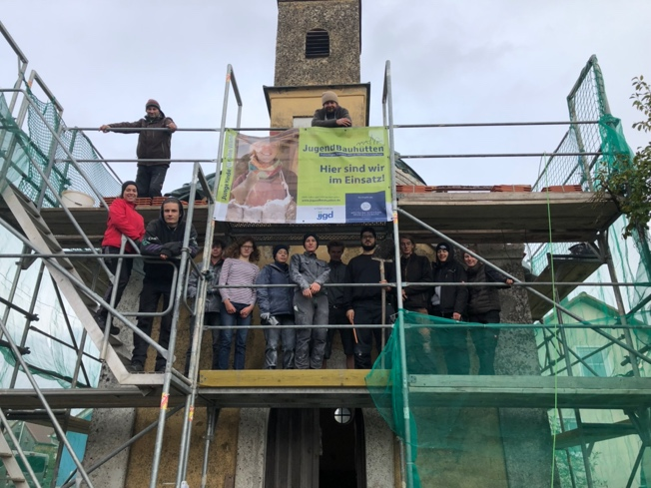

Weitere Informationen finden sich
- auf der Anschlagtafel vor der Kapelle
- im Internet: http://kapellenverein-anger.com
- auf facebook: https://facebook.com/kapellenvereinangerev/
- in der LaaberApp: https://laaber.app/login --> Kapellenverein Anger
- Kontakt: fsj.denkmal.by@ijgd.de
Gern beantworten wir auch individuelle Fragen:
- Bernhard Liedl: liedl.b@gmx.de
- Theo Emmer: theo.emmer@t-online.de

In nicht mal einem halben Jahr haben wir die Wintersicherung geschafft und noch ein bisschen mehr:
Dachstuhl ausgebessert, neu eingelattet und eingedeckt,
Inneneinrichtung ausgebaut und eingelagert,
maroder Innenputz abgeschlagen,
neue Grundschicht angebracht (die über den Winter austrocknen muss),
lose Farbe abgekratzt.

Unser Engagement wurde öffentlich gewürdigt - mehr als wir das erwartet hatten: mehrere MZ-Artikel, Regensburger Zeitung. Radio Charivari, TVA; Besuch durch MdL Sylvia Stiersdorfermit der Frauenunion Laaber,Besuch durch MdL Tobias Gotthardt.
Im Frühjahr geht’s weiter, zunächst mit der Außenfassade und den Blechdächern von Apsis und Turm, später mit den Innenwänden.Unsere „vereinseigenen Schreiner“ Reinhard Kronner und Thomas Ziegaus wollen dann Gestühl und Tür fertig haben und sich auch an die Fenster wagen.
Die Restaurierung Fromm Parsberg nimmt sich zwischenzeitlich des Altars, der Figuren und evtl. auch des Kreuzwegs an. Dabei handelt sich um eine erstklassige Fachfirma, die derzeit auch das Monumentalgemälde aus der Venusgrotte aus Schloss Linderhof des bayerischen Königs Ludwig II. restauriert.
Wenn alles optimal verläuft, erstrahlt die Angerer Kapelle Ende des kommenden Jahres außen und innen in neuem Glanz.

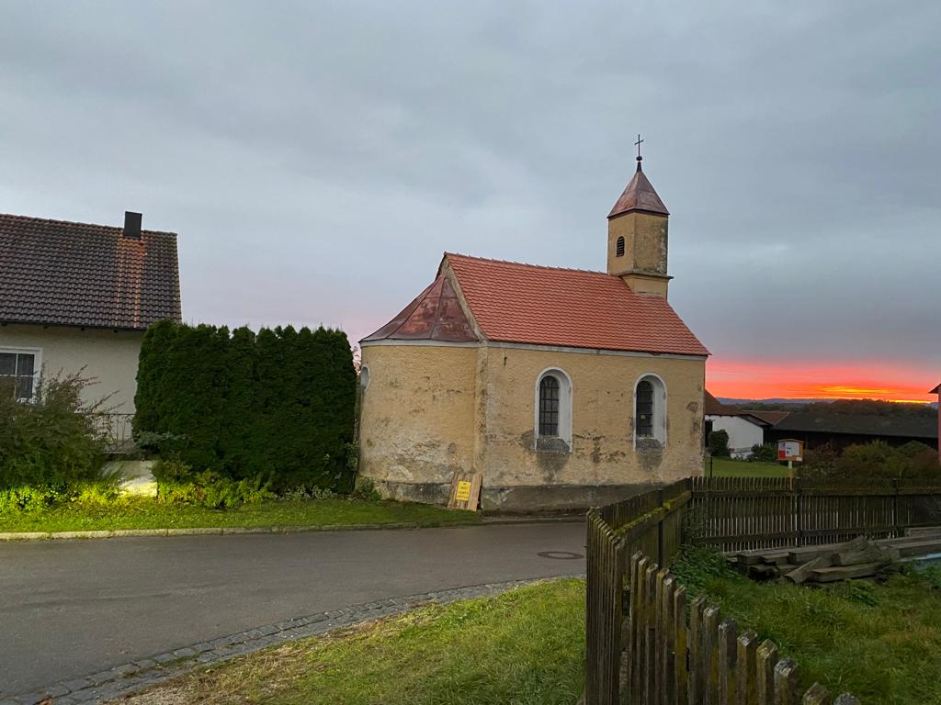
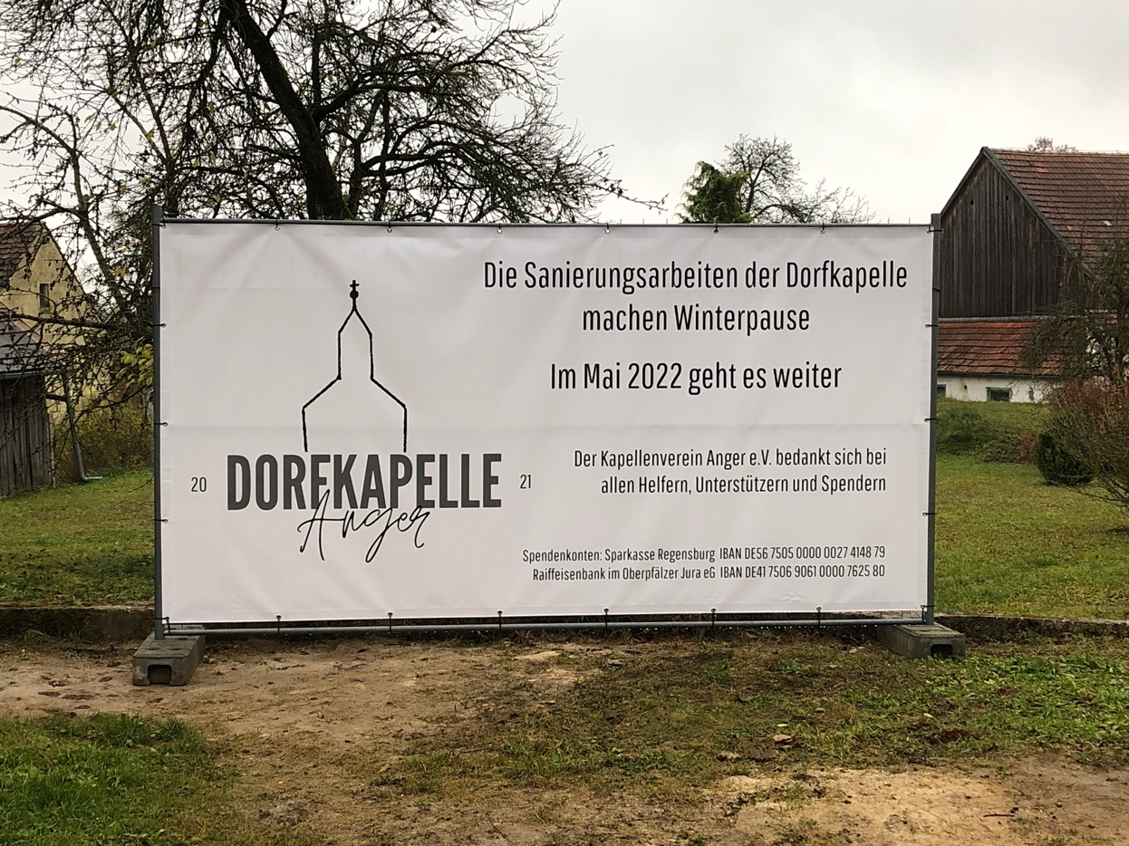

Da wir ein sehr kleiner Verein in einem kleinen Dorf sind, sind wir über die Zuschüsse hinaus auf Spenden angewiesen.
Spendenkonten: DE 56 7505 0000 0027 4148 79 [Sparkasse Regensburg] DE41 7506 9061 0000 7625 80 [Raiffeisenbank im Oberpfälzer Jura]

Bitte sprecht Freunde an, die ein Herz für Geschichte / Denkmalschutz / Heimat haben, oder Firmen aus unserer Region. Spender werden auf Wunsch veröffentlicht und nach Sanierung auf einer Tafel vor der Kapelle verewigt.

Herzlichen Dank für die große Unterstützung durch:
- Landkreis Regensburg
- Jugendbauhütte Regensburg / Herrn Aichner
- Gerüstbau Hauser, Riedenburg
- Holzbau Semmler, Hemau
- Restaurierung Fromm, Parsberg
- Ingenieurbüro Kugler u. Kerschbaum, Kelheim
- Schmid Transport und Erdbau, Bergstetten
- Bioland-Hof Familie Ziegaus, Anger
- Schreinerei Reinhard Kronner, Anger
- Raiffeisenbank im Oberpfälzer Jura
Geschäftsstelle Laaber
- Lionsclub Oberpfälzer Jura
- Bau Kugler, Undorf
- MC-Bauchemie Müller, Bottrop / Herrn Hink
- Drünkler Miet-WC
- Wärmetechnik Wagner, Endorf
- Girnghuber Immobilien, Marklkofen
- Robert Galler Erdarbeiten, Reisbach
- Glas Hubauer, Nittendorf
- Rosemarie Kleindl, Regensburg
- Althammer Bau, Pemfling
- Familie Emmer - Lange, Anger
- Markt Laaber
- Stefan Jobst, Ried
- unsere Spender, die nicht genannt werden wollen
- unsere Vereins- und Dorfmitglieder, die mit angepackt
oder die jungen Leute mit Speisen unterstützt haben

Text: Theo Emmer Bilder: Daniela Kronner

